ЛГО-10 |  | Газонное ограждение ЛГО-10 (секция)
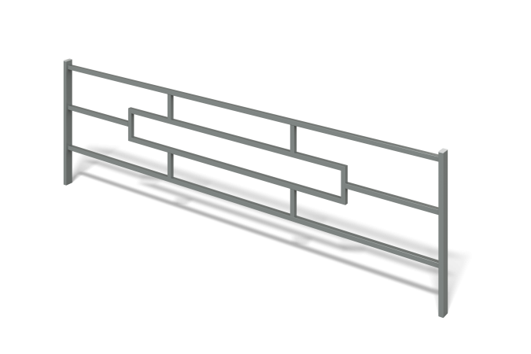

Размеры, мм: | 20x1960x500 | Вес, кг: | 6.619
Характеристики материалов
Материалы: металл, порошковая краска.
Конструкция состоит из профильной трубы сечением 20х20 с толщиной стенки 1,5 мм и профильной трубы сечением 40х40 с толщиной стенки 2мм.
Все имеющиеся металлические детали окрашены порошковой полиэфирной краской.Открытые торцевые части закрыты пластиковыми заглушками.
Комплектация: профильные трубы- 2 шт, пластиковые заглушки - 2 шт.

